Entregables - Guía Práctica N.º 07
Cliente Ktor y consumo GET inicial · Proyecto PharmaMobil (Kotlin Multiplatform)
Autor: Julio Fabián Rodríguez Bazán

1. Repositorio y rama
Rama: feature/ktor-client
https://github.com/fabianrodriguez33/Pharma-Mobil/tree/feature/ktor-client
Commits descriptivos: ver el historial de la rama (cliente Ktor y GET de productos, logger de Ktor y README, imágenes y diseño del catálogo).

2. Registro de Ktor (GET y respuesta 200)
Petición GET a https://api.escuelajs.co/api/v1/products?offset=0&limit=10 y respuesta RESPONSE: 200 (extracto de Logcat, filtro HttpClient).

3. Lista renderizada
Emulador Android (Pixel 8): catálogo en cuadrícula con imagen, nombre y precio de cada producto.
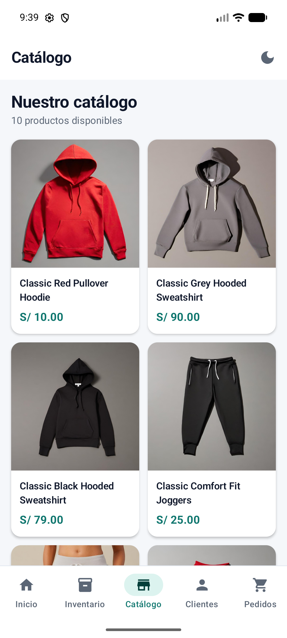
Simulador iOS: [pendiente - insertar aquí la captura tomada en Xcode]

4. Mensaje de error en modo avión
Con el modo avión activo (icono en la barra de estado) la app no se cierra: muestra el mensaje de error y el botón "Reintentar". Ktor registra java.net.UnknownHostException: Unable to resolve host "api.escuelajs.co".
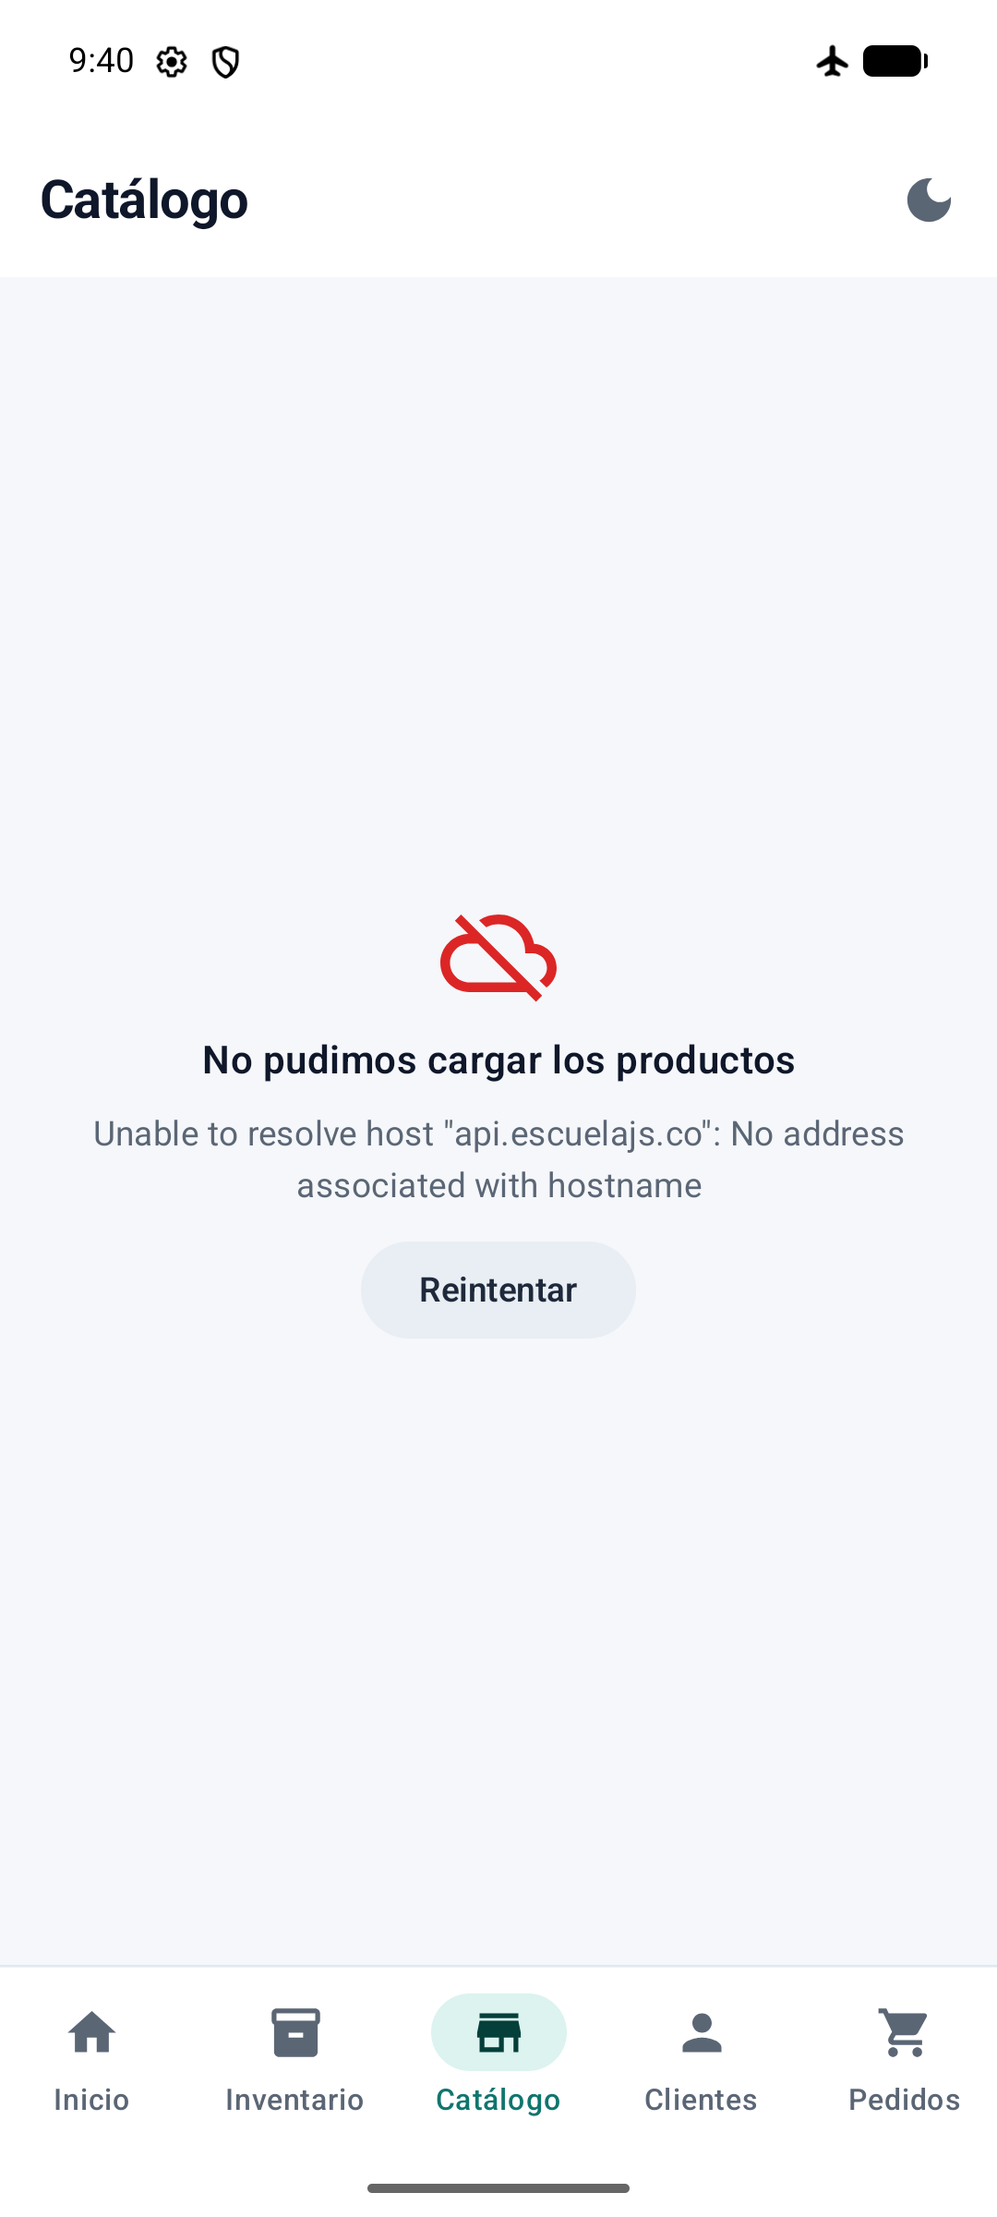

5. README.md actualizado
El README.md del repositorio documenta lo siguiente:
- URL base: https://api.escuelajs.co/api/v1/
- Endpoint consumido: GET /products?offset=0&limit=10
- Campos del DTO (ProductoDto):
Campo JSON | Propiedad | Tipo
id | id | Int
title | title | String
price | price | Double
description | description | String (por defecto "")
images | images | List<String> (por defecto vacía)
category | categoria | CategoriaDto? (id: Int, name: String)

